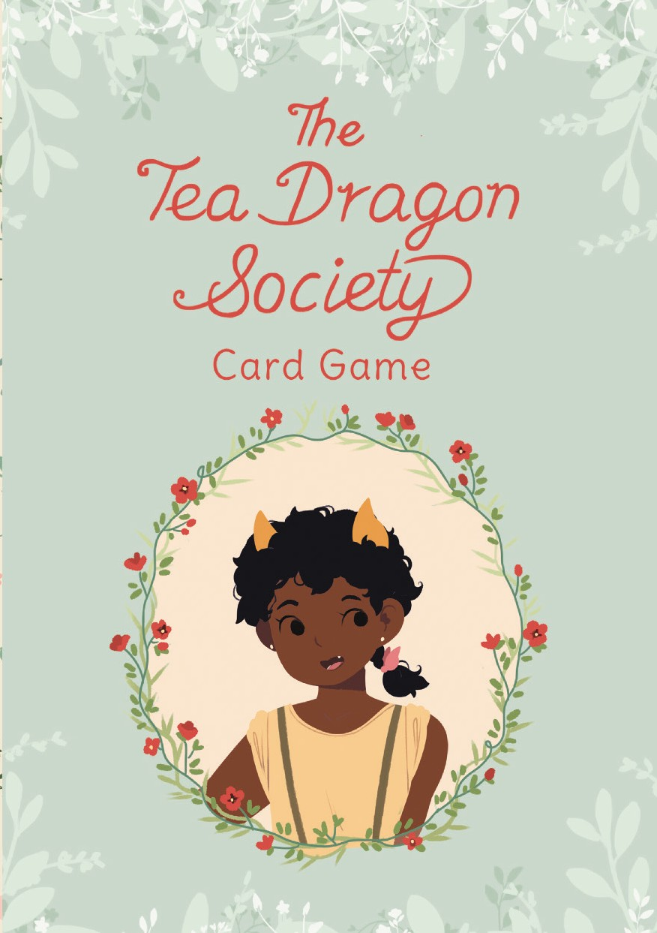

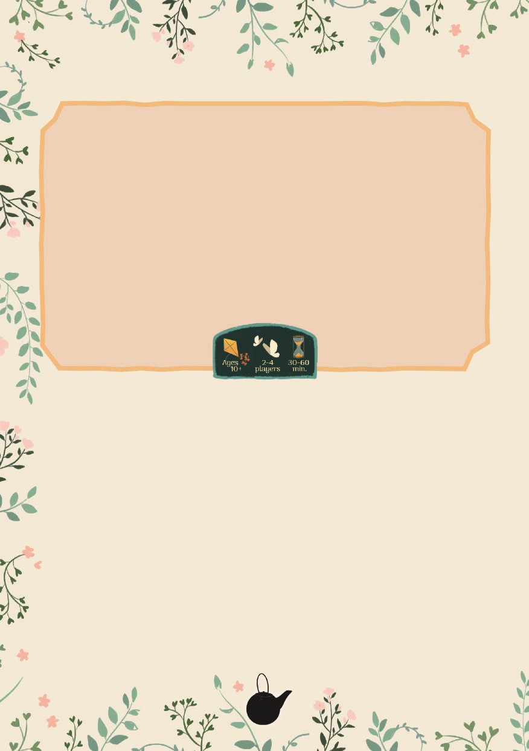
Introduction

우정과 환상의 이 매혹적인 세계에서 티 드래곤 (Tea Dragon)의 고대 예술 양식을 발견해보십시오. 계절을 거치면서 자라나는 티 드래곤과 자신 사이에 유대감을 만들어 영원히 공유 할 추억을 만들어보십시오.

각 플레이어의 덱은 자신의 티 드래곤을 나타냅니다. 턴을 진행하며 플레이어는 카드를 뽑거나, 효과를 발동하고, 위치를 강화하거나, 카드를 구입하여 덱이나 득점을 향상시킬 수 있습니다.

이 게임은 봄을 시작으로 겨울이 끝나는 사계절 동안 진행됩니다. 겨울이 끝나면 가장 많은 점수를 얻은 플레이어가 승자가됩니다.

COMPONENTS

- 4 Player Aid cards
- 4 Tea Dragon cards
- 1 Mentors card
- 24 Memory cards (6 cards each for spring, fall, winter, and summer)
- 28 Market cards
- 48 Starter cards (12 cards each in 4 decks)
- 1 Rulebook
- 1 Comic Quick-Start Comic Guide

1

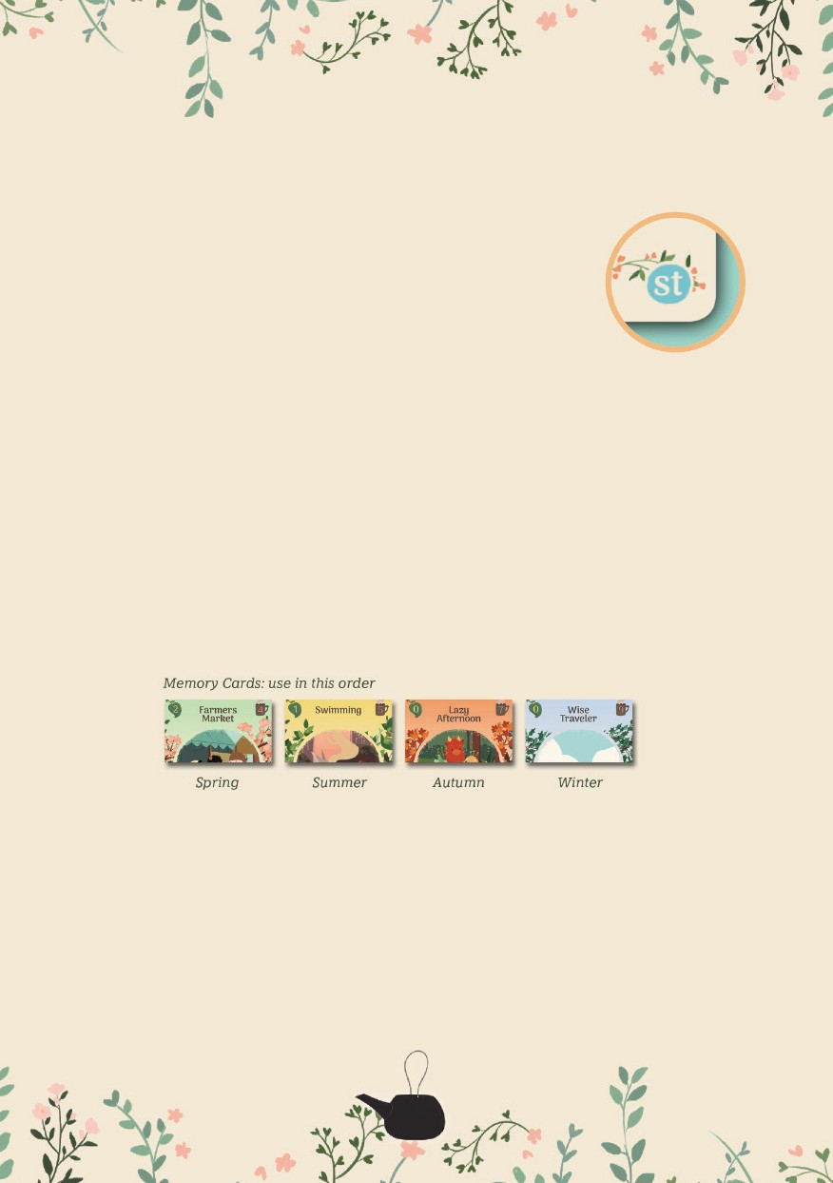
Setup

- 드래곤 카드와 시작 덱을 가져옵니다. 각 플레이어는 티 드래곤 카드를 골라 가져온 다음 등록(Hold)하고 일치하는 시작 덱을 가져 와서 섞어놓습니다. 사용하지 않은 모든 티 드래곤과 시작 덱을 상자에 넣습니다.

시작 카드
이 게임에서 플레이어는 손에 카드를 가지고 있지 않습니다. 대신, 각 플레이어는 자신의 카드를 자신의 덱 옆에 있는 테이블 위에 앞면으로 올려 놓습니다.

- 마켓 타블로 준비. 마켓 덱을 섞어서 4 장의 카드를 뽑아 테이블 중심에 놓아 시장 타블로를 만듭니다.
- 셔플 메모리 덱. 메모리 덱을 사계절로 분리하십시오. 카드를 각기 다른 카드 색으로 표시하고 계절 별로 섞으세요.

- 메모리 카드 제거. 플레이어 수에 따라 계절 별로 메모리 카드를 제거하고 보지 않은 상태로 상자에 되돌립니다.
  - 2 players: 각 계절 별로 메모리 카드 3장을 상자로 반환합니다.
  - 3 players: 각 계절 별로 메모리 카드 2장을 상자로 반환합니다.
  - 4 players: 각 계절 별로 메모리 카드 1장을 상자로 반환합니다.

- 메모리 타블로 준비. 봄 시즌의 모든 메모리 카드를 뒤집어서 메모리 타블로를 만듭니다. 게임의 뒷부분에서 사용하기 위해 다른 계절의 메모리 카드는 따로 보관하십시오.
보다 전략적인 게임의 경우, 플레이어는이 단계 후에 겨울 메모리 카드를 공개 할 수 있습니다. 이렇게하면 플레이어는 최종 게임 점수 카드에 대해 더 많은 계획을 세울 수 있습니다.
- 시작 플레이어 선정. 게임을 가르쳐준 플레이어나 가장 나이가 많은 플레이어가 첫 번째 턴을 진행합니다. 플레이어에게 멘토스(Mentors) 카드를 줘야합니다.

그런 다음 첫 번째 플레이어부터 게임을 시작하십시오.

2

Example Three-Player Setup

3-5

메모리 타블로

마켓 덱

Player 1 (First Player)
6

Player 2

마켓 타블로
2

1

Player 3
Deck Tea Dragon Hold

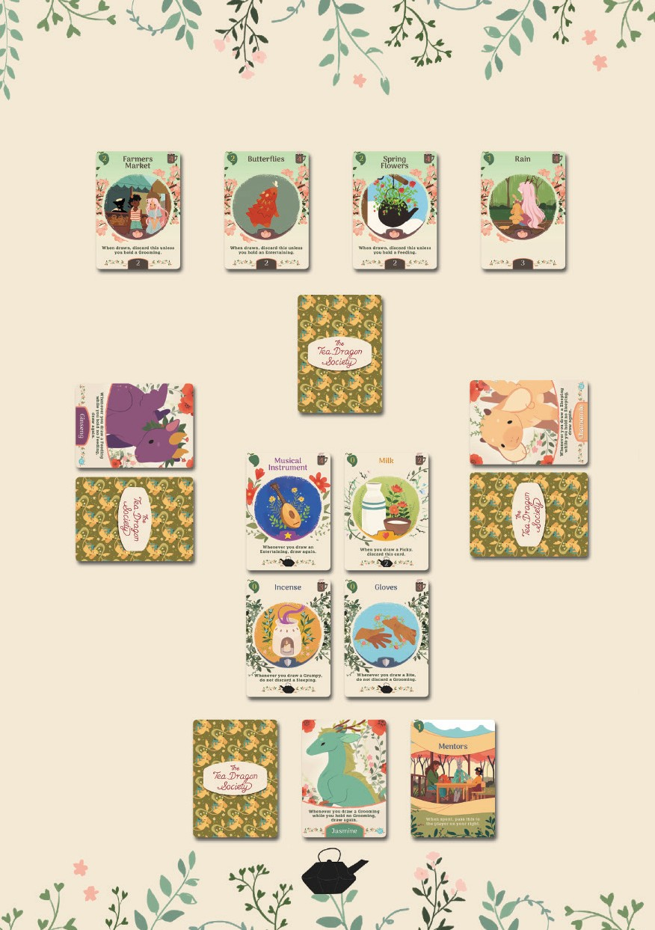

3

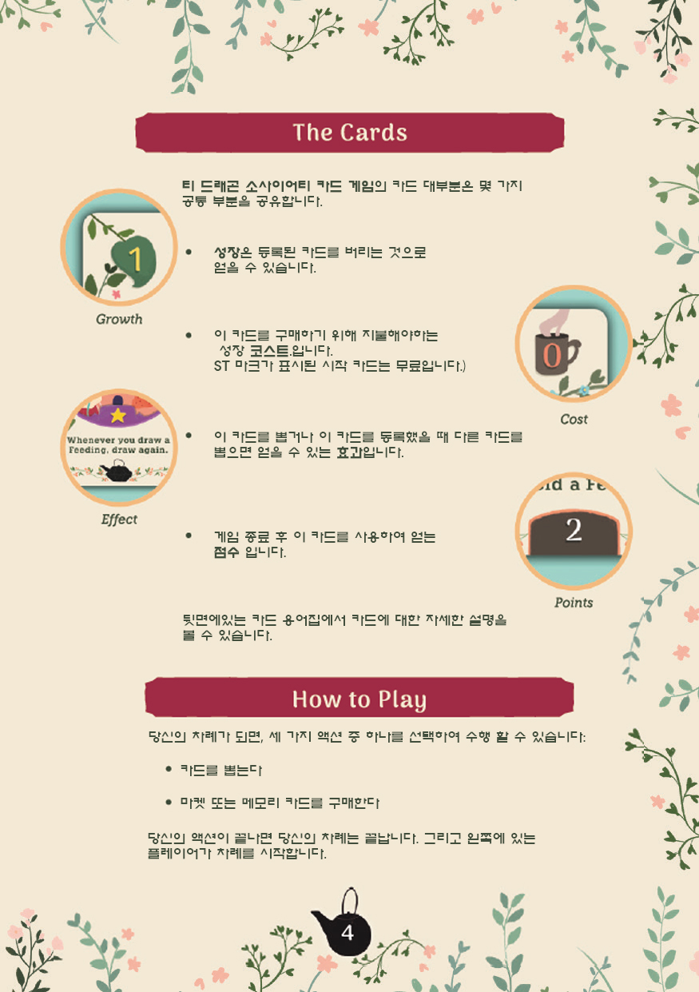

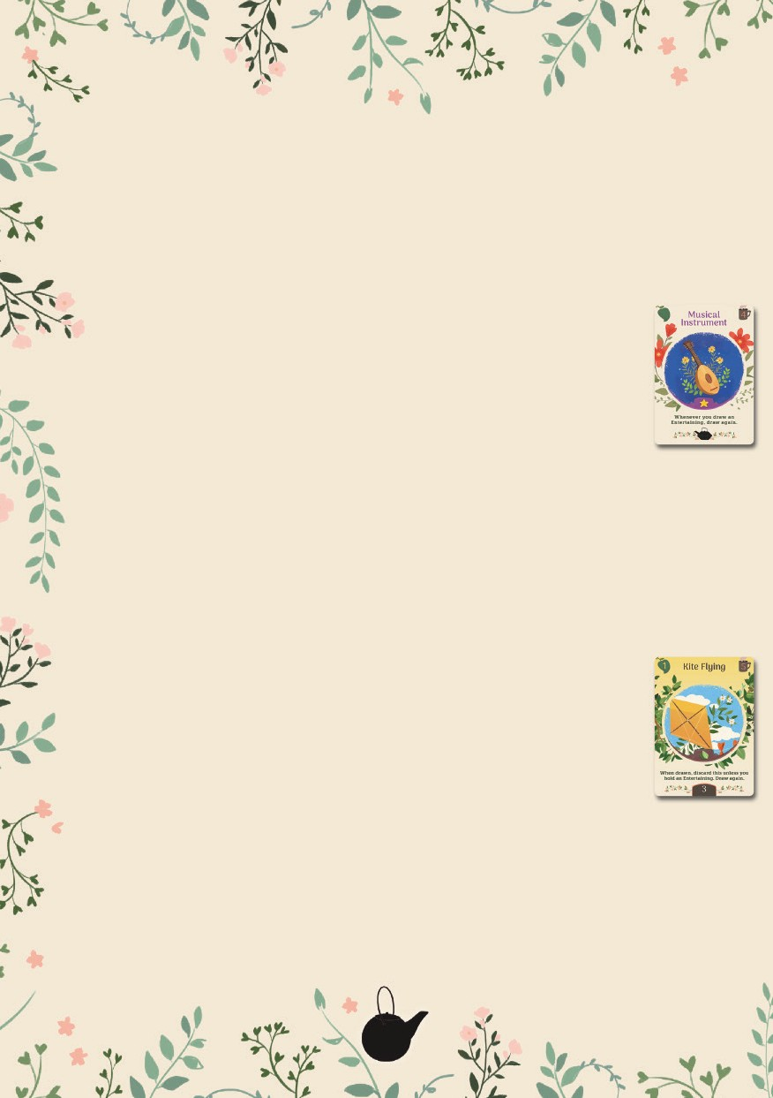
카드 뽑기

덱에서 카드를 뽑아 카드를 등록에 추가하십시오. 덱이 비어 있다면 버려진 더미를 섞어서 새로운 덱을 만드십시오.

카드를 뽑을 때 또는 다른 카드를 뽑을 때 트리거가 되는 효과가 있을 수 있습니다. 카드의 효과는 턴마다 한 번만 발동 할 수 있습니다.
마켓 카드 구매

마켓 카드를 구입하려면 등록중인 카드를 버려서 합산 된 성장률이 원하는 카드의 성장 비용과 같거나 초과해야 합니다.

필요한 지출보다 더 많은 성장률을 위해 카드를 버릴 수 없습니다, 그리고 이번 턴 얻은 성장률은 다음 턴까지 유지할 수 없습니다..

마켓 타블로에서 카드를 가져올 때 카드를 등록에 추가하십시오. 그런 다음 마켓 타블로의 빈 공간을 대체 할 새로운 마켓 카드를 뽑습니다. (마켓 덱이 비어 있다면 마켓 버려진 더미를 다시 섞어 새로운 마켓 덱을 만드십시오.)
마켓 카드 인 Brick 와 Fickle Dragons는 카드가 마켓 타블로에 공개 될 때 트리거가 되는 효과를 갖고있습니다.
메모리 카드 구매

메모리 카드를 구입하려면 마켓 카드를 구입할 때와 똑같이 카드를 버려야 합니다.

메모리 카드를 구입하면 버려진 카드 더미에 버린 다음
버려진 더미와 덱을 섞어서 새 덱을 만드십시오.

메모리 타블로에 카드가 하나만 남아 있으면 계절이 바뀝니다:
- 남아있는 메모리 카드를 폐기하십시오.

- 다음 계절의 메모리 카드를 모두 뒤집어 새 메모리 타블로를 만드십시오.

- 마켓 타블로의 모든 카드를 버리고 마켓 타블로의 새 카드 네 장을 뽑습니다.

5

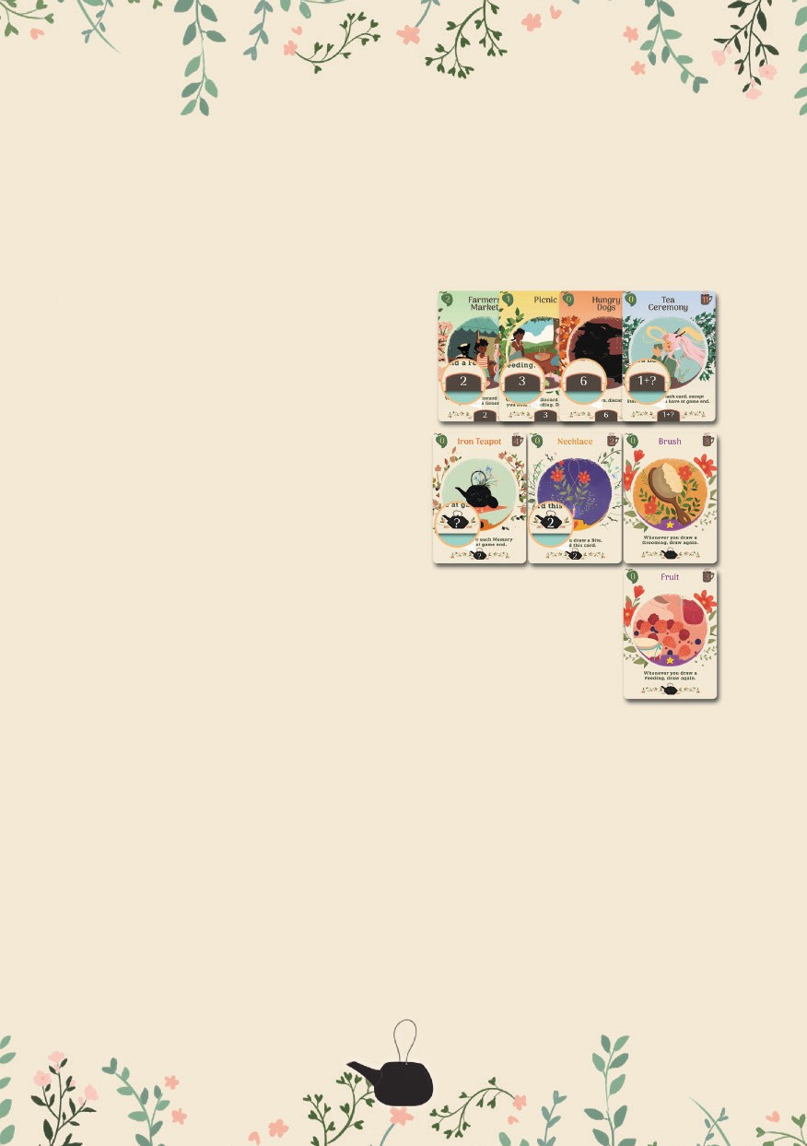
게임 종료

겨울에 하나의 메모리 카드 만 남아 있으면 게임이 종료됩니다.

플레이어는 자신의 덱에 있는 카드의 점수를 집계하며, 가장 많은 점수를 얻은 플레이어가 승리합니다.

It is the end of the game, and Chamomile is counting up her score. She has four Memory cards: Farmers Market, Picnic, Hungry Dogs, and Tea Ceremony.
The first three cards score her 2, 3, and 6 points, and Tea Ceremony scores her 1 point plus 1 point for each card she has, except for her Starter cards. She has 4 Memory cards and 5 Market cards, so it scores her another 9 points. Added up, she’s got 21 points.
Then she scores her Market cards. Her Necklace scores 2 points, and her Iron Teapot scores 1 point for each Memory card, scoring her 4 points. The rest of her Market cards score no points.
Adding everything together, she’s got a total of 27 points!

Based on the Oni Press graphic novel by Katie O’Neill
Game Designers: Steve Ellis and Tyler Tinsley, Illustrator: Katie O’Neill
Graphic Designer: Josh McDowell, Editor: Josh Yearsley, Production Artist: Gordon Tucker Quickstart comic guide illustrated by Katie O’Neill, lettered by Crank!, with layout by Jake Richmond

- Renegade Game Studios —
President & Publisher: Scott Gaeta, Controller: Robyn Gaeta, Director of Operations: Leisha Cummins Director of Sales & Marketing: Sara Erickson, Creative Director: Anita Osburn
Senior Producer: Dan Bojanowski, Marketing Coordinator: Steph Hodge, Customer Service: Jenni Kingma

- Oni Games Business Development —
Oni Press - Founder and CFO: Joe Nozemack, Publisher: James Lucas Jones Oni Games - Producers: Steve Ellis and Charlie Chu

The game designers would like to thank:
From Tyler: My sister Tamara who gave me the very best comics growing up and remains a fine example of how to grow up.
From Steve: My amazing wife Amy who makes it possible for me to have the time to work on fantastic projects making games. My daughter Kaitlin who has been the best prototyping assistant and playtester (I will miss her as she begins her own adult life). The most reliable weekly gaming group I’ve ever had (Brian Brokaw, Brent Edington, Mark Salisbury).
We’d both like to thank all the playtesters and particularly the regular crew that attends Fresh Games at Rainy Day Games (David Leppink, Dale Smith, Dawson Cowals, Ben Eisner, Tim Eisner, Mike Wight, John Garren, Taran Kratz, Jason Bostick, Tony Miller, Shawn Hescock, and others). Finally, the team at Oni Press and the wonderful Katie O’Neill for allowing us to play in her world!

Renegade Game Studios would like to thank everyone at Oni Press and especially Katie O’Neill for allowing us to be a part of this wonderful world she’s created.

6

카드 용어집

Growth Cards: Feeding, Entertaining, Sleeping, Grooming 은 성장 카드입니다. 이 카드들은 마켓이나 메모리 타블로에서 카드를 사기 위해 버려집니다.

Growth

The Mentors Card: 성장 카드를 버린 것처럼 멘토스 카드를 성장률로 사용할 수 있습니다. 이 성장을 할 때, 멘토스를 버리지 마십시오. 대신 플레이어 오른쪽으로 전달하십시오.

Item Cards: 많은 마켓 카드는 아이템입니다. 일부 카드는 아이템을 버려서 효과를 얻거나 아이템 수에 따라 점수를 매길 것입니다.

Mischief Cards: Bite, Bored, Picky, Grumpy는 장난 카드입니다.
카드를 가져올 때 즉시 버리고 등록되어 있는 성장 카드를 버릴 수 있습니다. 같은 이름이 복수 있는 경우 버릴 성장 카드를 선택합니다.

Protection Cards: Feeding Clock, Gloves, Wind Chime, Incense은 보호 카드 입니다. 등록 상태 일 때, 보호 카드는 열거 된 장난 카드가 나열된 성장 카드를 버리지 못하게합니다.

Item

Mischief

Protection

Tea Dragon Cards: Chamomile, Jasmine, Rooibos, Ginseng은 티 드래곤 카드입니다. Tea Dragon 카드는 항상 등록 상태입니다. 당신의 드래곤은 성격과 일치하는 시작 덱과 짝을 이룹니다. 드래곤 카드는 가장 일반적인 성장 카드를 뽑았지만 그 카드를 가지고 있지 않을 때 발동하는 효과가 있습니다..

Vulnerable Cards: Sugary Treat, Milk, Book, Necklace은 취약 카드입니다. 장난 카드를 뽑을 때, 취약 카드는 버려집니다. 보호 카드는 이 효과를 막지 않습니다.

Bonus Effect

Scoring Bonus

Vulnerable

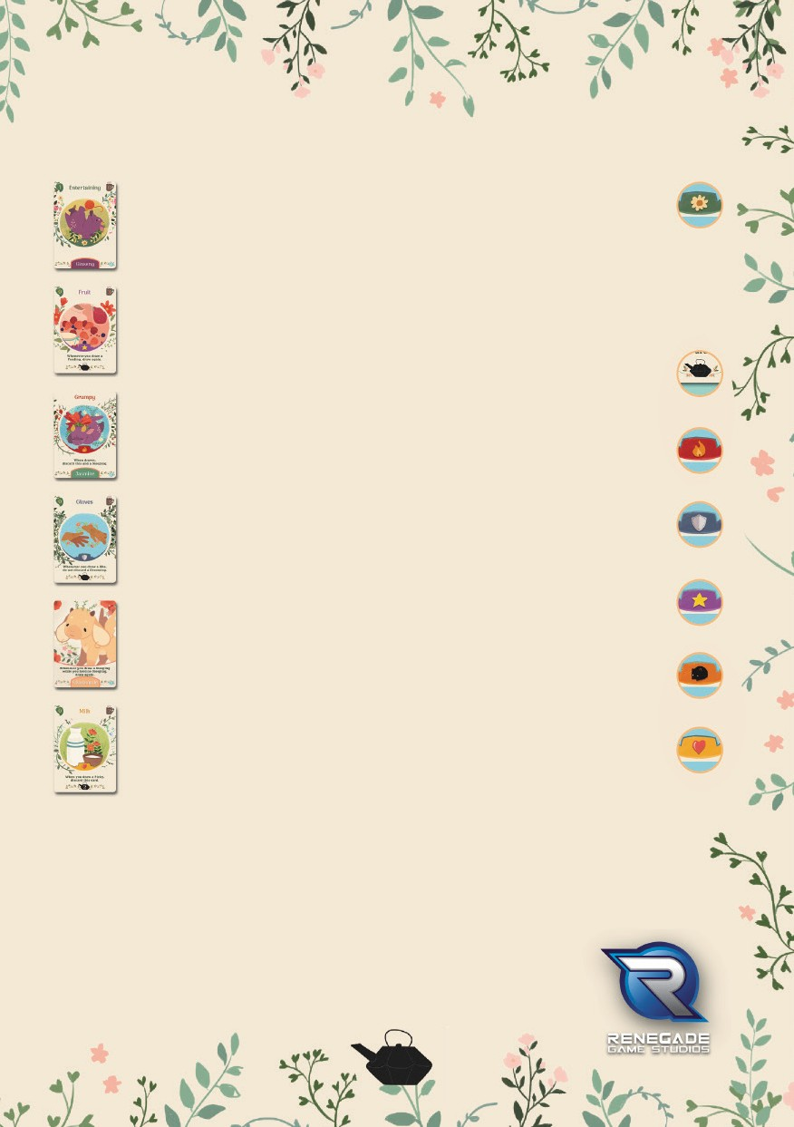

© 2018 Renegade Game Studios. All Rights Reserved. Renegade Game Studios, Oni Press, Oni Games, The Tea Dragon Society Card Game and its logo are trademarks of Renegade Game Studios LLC and Oni Press. The Tea Dragon Society is TM & ©2018 Katie O’Neill.
onipress.com, facebook.com/onipress, twitter.com/onipress, onipress.tumblr.com teadragonsociety.com, ktoneill.com, twitter.com/strangelykatie
For additional information or support, please visit us online: www.renegadegames.com
/PlayRGS @PlayRenegade @Renegade_Game_Studios
/renegadegamestudios

